溪頭立德會館交通位置圖
(558南投縣鹿谷鄉森林巷10號)
電話：049-2612588
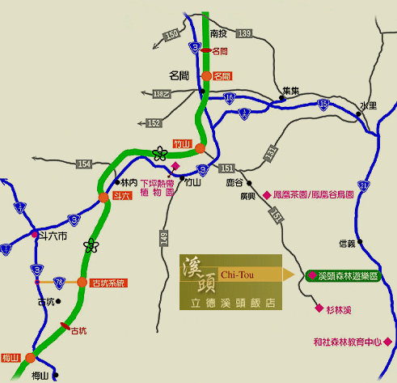
一、 公路局客運 |  | (台中市南京路108號 TEL﹕04-22256293)  2、在竹山“員林客運車站”搭乘員林客運車，直達溪頭森林遊樂區門口。  (竹山鎮菜園路21號 TEL﹕049-2642005)  二、 自行開車
  1、在台中“干城車站”搭乘聯營客運車 直達溪頭森林遊樂區門口。
南下或北下，皆由國道三號高速公路竹山鹿谷交流道(244K)下
→右轉接台三省道往竹山鹿谷方向→(230.5K)左轉接投151道路往
鹿谷溪頭→19公里即抵達溪頭。

